Консультация для родителей
«Влияние вредных привычек родителей на здоровый образ жизни детей»
Подготовила :воспитатель –Жданова Н.И. 31.03.23г.
«Привычка – ржавчина, которая разъедает металл всякого драгоценного оружия. Самая опасная вещь во Вселенной».
Макс Фрай
«Быть несчастным, это привычка. Быть счастливым, это тоже привычка. Выбор за Вами».
Том Хопкинс

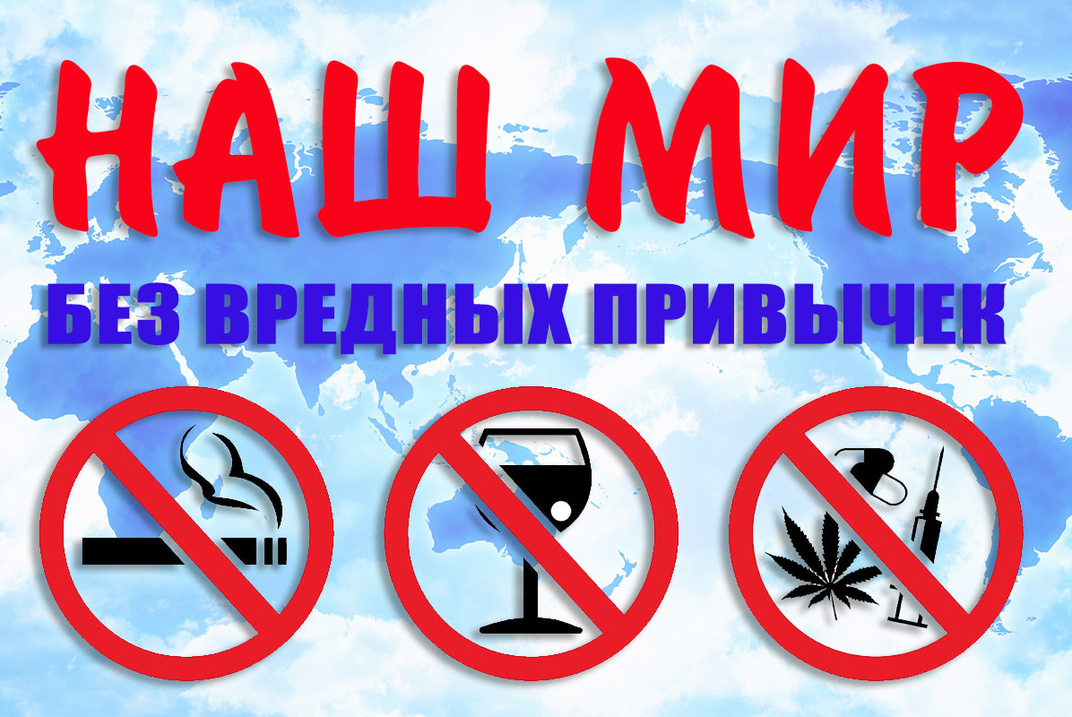

Привычка – это повторяющееся действие, часто неосознанно, имеющее свою причину и выполняющее определенную роль. Каждый человек имеет большое количество привычек, как вредных, так и полезных. Полезные привычки помогают нам почувствовать себя собранным, организованным, готовым к преодолению трудностей. К сожалению, у людей – и у взрослых, и у детей – сами собой возникают не только полезные, но и вредные привычки. Вредные привычки – это наши коварные враги, они отравляют нам жизнь, наносят огромный вред нашему здоровью. В условиях массового распространения вредных привычек среди детей и подростков в России создалась реальная угроза здоровью будущего поколения.
Актуальность темы заключается в том, что в настоящее время здоровье большого количества людей страдает от наличия вредных привычек. Они не рождаются сами по себе; в большинстве случаев они возникают от подражания другим, социальной неопределенности, психической и эмоциональной неуравновешенности. Вредные привычки – это угроза здоровью.
Вредная привычка оказывает негативное влияние на развитие ребенка, становится необходимым ритуалом самоуспокоения, отвлечения от страхов и беспокойства, компенсацией недостатка общения. Это отвлекает ребенка от процесса познания и угрожает задержкой психического развития. Обучение дошкольников бережному отношению к своему здоровью, начиная с раннего детства, - актуальная задача современного образования.
Вы мечтаете вырастить идеального ребенка во всех отношениях. Чтобы был здоровый, умный, культурный и вежливый, чтобы добрый и искренний. Но не задумывались ли вы, что воспитание ребенка нужно начинать прежде всего с воспитания себя! Ведь мы сами – это живой пример. А потому сегодня мы поговорим о том, как привычки взрослых влияют на развитие детей.
Ребёнок как «губка» начинает вбирать в себя все то, что является его окружением. Мать и отец – это Вселенная малыша, других людей ребенок не так часто наблюдает.
Наиболее неблагоприятным фактором, влияющим на здоровье ребёнка, является пристрастие родителей к вредным привычкам.
Тяга к сигаретам, пиву, острым и соленым блюдам — это именно те привычки, от которых следует избавиться хотя бы ради своих детей. Родителям нужно обращать больше внимания на то, что они делают в присутствии детей. Дома курить нельзя. Вот один из примеров: шестилетний Тимурка после очередного праздника в их доме заявил маме и папе, что он вместе с ними будет курить на балконе, ведь он уже взрослый. Для родителей, конечно, это было полной неожиданностью. Хотя они и курили, но о том, чтобы это делал их ребенок, не могло быть и речи.
Тогда родители договорились между собой, что дома больше не будут курить. Результат налицо — мальчик больше не заводил речь о том, что будет курить. Однако не возьмется ли за сигарету мальчик в будущем — не известно. Ведь когда дети знают, что их родители курят, они считают это нормой. А вот если бы родители бросили эту вредную привычку, было бы гораздо легче убедить ребенка, что не стоит даже начинать курить.
С другой стороны, нередко весьма действенными оказываются пример товарища или кумира. Однако в большинстве семей именно родители являются наибольшим авторитетом для ребенка. И он невольно или сознательно перенимает их поступки. А если ему чего-то не позволяют делать, то малыш чувствует себя оскорбленным. Особенно ребенка смущает, когда родители сначала позволяют копировать свои привычки, а потом запрещают.
- Никотинсодержащая продукция наносит такой же вред организму, как и табачные изделия, а мифы об их безвредности – лишь хорошо запланированная дезинформация табачной индустрии.
- Проблема алкоголя чрезвычайно серьезна: более 200 заболеваний связано с его злоупотреблением, а вклад алкоголя в возникновение различных заболеваний варьирует от 5 до 75%.
- Алкоголь – это яд, который действует на все системы организма. Помимо того, что он убивает самого человека, но также ставит под угрозу безопасности окружающих. Так, алкоголь вызывает и нарушение координации движения, и нарушение контроля за поведением. Итог: несчастные случаи самого разного характера, при этом часто гибнут люди, ни разу не употреблявшие алкоголь.
Не самый показательный пример — когда родители дают ребенку пробовать пиво, а потом почему-то говорят, что детям нельзя его пить. Родители когда-то позволили своему трехлетнему сыну попробовать пива. А впоследствии, когда они взяли его в гости к знакомым, малыш начал требовать, чтобы ему снова дали этот алкогольный напиток. И этим чрезвычайно радовал всех присутствующих. В другой раз на улице мальчик увидел, как незнакомые люди пили пиво, и снова начал капризничать, более того, устроил скандал прямо на улице. Такие ситуации повторялись еще несколько раз — малыш обижался, что ему запрещают пробовать пиво. Не потому, что привык к нему. А потому, что подумал, что его больше не любят, потому что не позволяют быть смешным и радовать всех.
Это не только психологическая проблема. Гастроэнтерологи также не приветствуют, когда маленьким детям дают пиво. Поскольку у них еще не вырабатываются ферменты, которые расщепляют алкоголь. А 330 граммов пива — это то же, что 10 граммов спирта.
Однако гораздо больше вреда, чем алкоголь, наносит детям привычка родителей есть острое, соленое и копченое. В больницу малыши в основном попадают с приобретенными, а не врожденными болезнями пищеварительной системы. Жареная, острая или копченая пища требует для переваривания много кислоты, и организм выделяет ее сверх нормы — объясняет гастроэнтеролог. В результате кислота повреждает стенки желудка и кишечника — поэтому и образуется язва.
Вредным привычкам всегда можно найти альтернативу. В одном случае это замена пивного «ритуала» общим приготовлением свежих соков или коктейлей из всех овощей или фруктов, которые найдутся в холодильнике. Вместо посиделок за сигаретой можно, например, пойти с малышами во двор или парк, насобирать листьев, а затем разбросать их с балкона или сделать гербарий. Относительно вредных продуктов — то это вообще просто. Ведь есть множество вкусных диетических блюд. А если их готовить вместе, всей семьей, эти несколько часов на кухне превратятся из рутинного долга в интересный отдых. Грызть ногти, опаздывать, ссориться, сгонять злость на других — этот перечень вредных привычек можно продолжать до бесконечности. У каждого человека можно найти как минимум две привычки, которые приносят ему неудобства. А чтобы от них избавиться, нужно осознать, что вы с ними не единое целое.
Ваши положительные привычки ребенок также скопирует, большинство из них могут остаться с ним на всю жизнь. Положительными привычками могут быть: приветствовать прохожих соседей, благодарить всякий раз за малейшую оказанную услугу, делать зарядку по утрам и тому подобное. Если же вы видите что-либо в себе, что не хотите потом найти и в своем ребенке – у вас есть время, чтобы поменяться. Разработайте всей семьей программу самосовершенствования – теперь у вас новый этап в жизни, изменения в лучшую сторону – ну так измени и себя в том же направлении! Меняй себя – меняй мир вокруг! Нарисуй только хорошее и правильное на «чистой доске» детского разума.
Наибольший вред здоровью ребёнка, в каком бы возрасте он не находился, оказывает алкоголь. Самым ответственным моментом для здоровья ребёнка в этом плане является его зачатие. Дети алкоголиков и людей, принявших алкоголь однократно при зачатии, часто рождаются мёртвыми, родившиеся живыми растут умственно неполноценными с различной формой олигофрении. Причём это относится в равной степени к обоим родителям. Алкоголизм матери влияет на плод ещё более неблагоприятно — примерно вдвое тяжелее. Как правило, в таких случаях наблюдается тяжёлое и устойчивое заболевание — алкогольный синдром плода. Особую тревогу вызывает рождение больных детей у матерей, которые считаются абсолютно здоровыми. Это связано также с употреблением (разовым или периодическим) алкоголя во время беременности. Приём матерью алкогольных напитков в период грудного вскармливания может породить грудной алкоголизм и даже вызвать алкогольное отравление ребенка.
Специфическое отрицательное влияние на здоровье будущего ребёнка оказывает и отец, пьющий во время беременности жены, подвергая женщину психическим и нередко физическим травмам, вынуждая её испытывать состояние резкого эмоционального напряжения. Под влиянием стрессов ребёнок рождается с симптомами нарушения центральной нервной системы. Необходимо отметить, что по данным Всемирной организации здравоохранения алкогольные аномалии составляют 10% всех врождённых аномалий развития.
На ребёнка оказывают отрицательное влияние и условия внешней среды в семьях, где пьянствуют родители. Известно, что детская психика отличается выраженной неустойчивостью и малой выносливостью. Высшая нервная деятельность детей младшего возраста характеризуется напряжённостью в организме, возникновением сильных реакций на воздействие факторов внешней среды. Незрелость и неустойчивость нервных процессов у детей, легкая истощаемость нервной системы под воздействием неблагоприятной домашней обстановки способствуют возникновению у них различных заболеваний нервной системы — неврозов, неврастений, психопатий. На этом фоне, в зависимости от возраста ребёнка, возникают те или иные патологические состояния. Часто в семьях, где родители злоупотребляют алкоголем, дети получают тяжёлые травмы — переломы, ожоги, сотрясения мозга из-за невнимания родителей, пьянствующих и ссорящихся между собой.
Наркомания давно уже перестала быть только медицинской проблемой, прежде всего это глобальная социальная проблема. Опасность для здоровья детей заключается в данном случае в косвенном влиянии через здоровье матери-наркоманки, поскольку у женщины, а особенно у девушки под воздействием наркотиков происходят необратимые нарушения в организме в функции деторождения. В этом кроется серьёзная угроза здоровью будущих поколений, поскольку, даже пройдя курс лечения, лица, употреблявшие наркотики, не в состоянии иметь полноценное здоровое потомство.
Другой стороной этой проблемы является то, что все устремления лиц, принимающих наркотики, направлены на удовлетворение своих наркотических потребностей. В связи с этим возникает ряд негативных факторов в быту, условиях жизни детей таких родителей. У них резко возрастает риск заболевания за счет ослабления ухода, несоблюдения санитарно-гигиенических норм и норм питания. Исходя из этого, следует сделать вывод, что наркомания таит в себе серьёзную потенциальную опасность для здоровья детей.
Курение, как и алкоголь, при употреблении его в любых дозах является универсальным фактором риска, способным вызывать или провоцировать у детей самые разнообразные болезни. Около 40% детей, появившихся на свет от курящих родителей, страдают теми или иными дефектами физического и психического развития, отличаются повышенной предрасположенностью к различным инфекционным и неинфекционным болезням. Достоверно точно установлено влияние курения матери на здоровье ребёнка. Патологические изменения в некоторых генетических структурах, возникшие у курящих девушек, проявляются впоследствии у детей. У них возрастает риск развития некоторых болезней органов дыхания и печени. Эта зависимость наблюдается при сопоставлении данных по заболеваемости ребёнка и по курению женщины во время беременности. Многие молодые женщины курят даже во время нахождения в роддоме. Тем самым они отнимают часть здоровья у своего ребёнка, поскольку одновременно с питательными продуктами мать передаёт ребёнку и продукты курения, причём в высоких концентрациях.
Не меньший вред здоровью ребёнка наносит и пассивное курение матери, то есть нахождение беременной женщины в накуренном помещении, поскольку табачный дым через легкие матери проникает к плоду и действует также, как если бы курила сама мать. Если женщина продолжает курить в период грудного вскармливания ребёнка, то она наносит двойной вред его здоровью. Во-первых, тем, что через грудное молоко ребёнок получает довольно опасную дозу токсических продуктов табачного дыма, а это, естественно, отражается на его дальнейшем развитии и на большей предрасположенности к различным болезням. Во-вторых, табачные вещества разрушительным образом действуют на лактацию, вследствие чего пропадает молоко, и ребёнка переводят на искусственное вскармливание, что в свою очередь способствует развитию таких заболеваний, как ожирение, аллергия, диатезы.
Другой аспект проблемы связан с пассивным курением самого ребёнка. Для развивающегося организма характерна повышенная чувствительность к различным вредным факторам. Особенно вредно табачный дым действует на здоровье грудных детей. У них нарушается сон, снижается аппетит, расстраивается деятельность органов пищеварения. Живущие в накуренных помещениях дети чаще и дольше страдают заболеваниями органов дыхания. У детей курящих родителей в течение первого года жизни увеличивается частота бронхитов, пневмоний. Чем меньше ребёнок, тем больший вред причиняет его организму табачный дым.
Таким образом, злоупотребление алкоголем, курение и наркомания во многом определяют состояние здоровья детей, и воспитательный процесс среди детей должен быть направлен прежде всего на формирование здорового образа жизни.
Привычка грызть ногти. Благодаря ногтям мы можем крепко уцепиться за что-либо; они позволяют нам брать пальцами мелкие предметы; без ногтей нам было бы трудно почесаться или удержать в руке мяч.
Есть два важных правила, касающихся ногтей и ухода за ними:
1. Дети, которые постоянно обгрызают ногти, рискуют получить воспаление мякоти пальца, а оно бывает очень болезненным и может даже потребоваться операция для его лечения.
2.Ногти следует держать в чистоте. После игры на улице или работы по дому под ногтями часто скапливается грязь, что очень опасно для здоровья.
Ковыряние в носу. Если постоянно по поводу и без повода чистить нос таким способом, можно повредить слизистую оболочку носа, вызвать кровотечение, занести инфекцию.
Ковыряние в зубах. Разные предметы травмируют эмаль и могут повредить дёсны. Если необходимо освободить от остатков пищи межзубные пространства, используйте специальную нить для зубов и приучайте ребенка полоскать рот после еды.
Постоянное жевание жвачки. Жевательную резинку целесообразно использовать после еды, если под рукой нет зубной щётки, но не дольше 10 минут. Жевание стимулирует выработку желудочного сока, который заставляет пустой желудок «переваривать» самого себя.
Чистка ушей подручными предметами. Если чистить уши спичками, шпильками или зубочистками, и даже ватными палочками, то велика вероятность повредить барабанную перепонку. Раздражая кожу внутри уха, усиливается работа серных желёз, внутри образуется серная пробка. В итоге ухудшается слух.
Вредные привычки могут появиться в любом возрасте. Они растут и меняются с нами.
Профилактика вредных привычек среди детей.
Безусловно, профилактика вредных привычек – это реально действующий способ, который поможет многим людям в преодолении вредных привычек. Избавиться от серьезных увлечений довольно сложно, но все, же можно. С вредными привычками надо бороться, а сила воли поможет их победить. Самое главное этого захотеть.
Необходимо снизить вероятность возникновения вредных привычек к минимуму, путем бесед на тему опасности вредных привычек, приобщению к физической культуре и спорту, развитию творческих способностей и так далее.
Семья была, есть и остается наиболее важным фактором, влияющим на его развитие, на формирование личности и мировоззрения. Именно в семье ребенок получает свой первый опыт социального взаимодействия, общаясь с родителями, с братьями и сестрами. Очень важно, чтобы в семье царила атмосфера любви, доброжелательности, взаимоуважения, чтобы контроль со стороны родителей не был избыточным и не мешал развитию самостоятельности и ответственности детей.
Каждый дошкольник знает о том, что такое здоровый образ жизни, но почему-то некоторых ребят он совершенно не привлекает. Здоровый образ жизни — это, прежде всего, работа над самим собой. Человек должен правильно питаться, заниматься спортом и, что самое главное, отказаться от всех вредных привычек навсегда.
Правильное питание, распорядок дня позволяют ребёнку гораздо лучше усваивать новые знания. Физическое и умственное здоровье — это взаимосвязанные понятия.
Главное – ориентировать ребенка на здоровый образ жизни. Здоровый образ жизни – это поведение, стиль жизни, способствующий сохранению, укреплению и восстановлению здоровья. Научить ребенка бережно относиться к своему здоровью, строить гармонично свои отношения с окружающим миром — важнейшая задача родителей и воспитателей.

